|  |  |  |
| --- | --- | --- |
| **ГРАФИЧЕСКОЕ ОПИСАНИЕ**  **местоположения границ населенных пунктов, территориальных зон, особо охраняемых природных территорий, зон с особыми условиями использования территории**  **деревня Погудинцы, Просницкое сельское поселение, Кирово-Чепецкий район, Кировская область** | | |
| (наименование объекта, местоположение границ которого описано (далее - объект)) | | |
| **Раздел 1** | | |
| **Сведения об объекте** | | |
| **№ п/п** | **Характеристики объекта** | **Описание характеристик** |
| **1** | **2** | **3** |
| 1. | Местоположение объекта | Кировская область, район Кирово- Чепецкий, деревня Погудинцы |
| 2. | Площадь объекта +/- величина  погрешности определения площади (Р +/- Дельта Р) | 333219 +/- 10101 м² |
| 3. | Иные характеристики объекта | - |
|  | | |

|  |  |  |  |  |  |
| --- | --- | --- | --- | --- | --- |
| **Раздел 2** | | | | | |
| **Сведения о местоположении границ объекта** | | | | | |
| 1. Система координат | | | | | |
| 2. Сведения о характерных точках границ объекта | | | | | |
| **Обозначение характерных точек границ** | **Координаты, м** | | **Метод определения координат характерной точки** | **Средняя квадратическая погрешность положения характерной точки (Мt), м** | **Описание обозначения точки на местности (при наличии)** |
| **X** | **Y** |
| **1** | **2** | **3** | **4** | **5** | **6** |
| 1 | 564662.05 | 2231628.34 | Картометрический метод | 5.0 | Закрепление отсутствует |
| 2 | 564737.88 | 2231604.86 | Картометрический метод | 5.0 | Закрепление отсутствует |
| 3 | 564770.80 | 2231584.22 | Картометрический метод | 5.0 | Закрепление отсутствует |
| 4 | 564902.37 | 2231523.05 | Картометрический метод | 5.0 | Закрепление отсутствует |
| 5 | 565038.46 | 2231474.81 | Картометрический метод | 5.0 | Закрепление отсутствует |
| 6 | 565050.33 | 2231468.60 | Картометрический метод | 5.0 | Закрепление отсутствует |
| 7 | 565068.93 | 2231464.32 | Картометрический метод | 5.0 | Закрепление отсутствует |
| 8 | 565118.42 | 2231460.03 | Картометрический метод | 5.0 | Закрепление отсутствует |
| 9 | 565116.94 | 2231455.19 | Картометрический метод | 5.0 | Закрепление отсутствует |
| 10 | 565105.11 | 2231436.37 | Картометрический метод | 5.0 | Закрепление отсутствует |
| 11 | 565107.98 | 2231426.65 | Картометрический метод | 5.0 | Закрепление отсутствует |
| 12 | 565105.72 | 2231418.98 | Картометрический метод | 5.0 | Закрепление отсутствует |
| 13 | 565106.28 | 2231408.94 | Картометрический метод | 5.0 | Закрепление отсутствует |
| 14 | 565104.19 | 2231396.45 | Картометрический метод | 5.0 | Закрепление отсутствует |
| 15 | 565125.61 | 2231382.23 | Картометрический метод | 5.0 | Закрепление отсутствует |
| 16 | 565124.01 | 2231362.06 | Картометрический метод | 5.0 | Закрепление отсутствует |
| 17 | 565123.53 | 2231356.59 | Картометрический метод | 5.0 | Закрепление отсутствует |
| 18 | 565116.39 | 2231328.04 | Картометрический метод | 5.0 | Закрепление отсутствует |
| 19 | 565109.58 | 2231313.49 | Картометрический метод | 5.0 | Закрепление отсутствует |
| 20 | 565098.69 | 2231290.07 | Картометрический метод | 5.0 | Закрепление отсутствует |
| 21 | 565091.70 | 2231270.04 | Картометрический метод | 5.0 | Закрепление отсутствует |
| 22 | 565075.64 | 2231243.87 | Картометрический метод | 5.0 | Закрепление отсутствует |
|  | | | | | |

|  |  |  |  |  |  |
| --- | --- | --- | --- | --- | --- |
| 2. Сведения о характерных точках границ объекта | | | | | |
| **Обозначение характерных точек границ** | **Координаты, м** | | **Метод определения координат характерной точки** | **Средняя квадратическая погрешность положения характерной точки (Мt), м** | **Описание обозначения точки на местности (при наличии)** |
| **X** | **Y** |
| **1** | **2** | **3** | **4** | **5** | **6** |
| 23 | 565138.81 | 2231199.75 | Картометрический метод | 5.0 | Закрепление отсутствует |
| 24 | 565122.48 | 2231174.76 | Картометрический метод | 5.0 | Закрепление отсутствует |
| 25 | 565067.96 | 2231086.12 | Картометрический метод | 5.0 | Закрепление отсутствует |
| 26 | 565059.51 | 2231074.22 | Картометрический метод | 5.0 | Закрепление отсутствует |
| 27 | 565022.88 | 2231004.29 | Картометрический метод | 5.0 | Закрепление отсутствует |
| 28 | 565009.99 | 2230977.79 | Картометрический метод | 5.0 | Закрепление отсутствует |
| 29 | 565004.57 | 2230941.53 | Картометрический метод | 5.0 | Закрепление отсутствует |
| 30 | 565003.31 | 2230933.09 | Картометрический метод | 5.0 | Закрепление отсутствует |
| 31 | 564976.38 | 2230868.03 | Картометрический метод | 5.0 | Закрепление отсутствует |
| 32 | 564969.92 | 2230865.64 | Картометрический метод | 5.0 | Закрепление отсутствует |
| 33 | 564969.60 | 2230865.52 | Картометрический метод | 5.0 | Закрепление отсутствует |
| 34 | 564902.21 | 2230827.30 | Картометрический метод | 5.0 | Закрепление отсутствует |
| 35 | 564834.89 | 2230805.20 | Картометрический метод | 5.0 | Закрепление отсутствует |
| 36 | 564722.31 | 2230791.72 | Картометрический метод | 5.0 | Закрепление отсутствует |
| 37 | 564670.83 | 2230799.25 | Картометрический метод | 5.0 | Закрепление отсутствует |
| 38 | 564702.12 | 2230829.78 | Картометрический метод | 5.0 | Закрепление отсутствует |
| 39 | 564733.99 | 2230884.80 | Картометрический метод | 5.0 | Закрепление отсутствует |
| 40 | 564722.53 | 2230890.42 | Картометрический метод | 5.0 | Закрепление отсутствует |
| 41 | 564586.13 | 2230968.23 | Картометрический метод | 5.0 | Закрепление отсутствует |
| 42 | 564580.89 | 2230975.26 | Картометрический метод | 5.0 | Закрепление отсутствует |
| 43 | 564578.29 | 2230987.30 | Картометрический метод | 5.0 | Закрепление отсутствует |
| 44 | 564577.21 | 2231017.63 | Картометрический метод | 5.0 | Закрепление отсутствует |
| 45 | 564578.48 | 2231035.26 | Картометрический метод | 5.0 | Закрепление отсутствует |
| 46 | 564589.27 | 2231073.09 | Картометрический метод | 5.0 | Закрепление отсутствует |
| 47 | 564630.02 | 2231145.12 | Картометрический метод | 5.0 | Закрепление отсутствует |
|  | | | | | |

|  |  |  |  |  |  |
| --- | --- | --- | --- | --- | --- |
| 2. Сведения о характерных точках границ объекта | | | | | |
| **Обозначение характерных точек границ** | **Координаты, м** | | **Метод определения координат характерной точки** | **Средняя квадратическая погрешность положения характерной точки (Мt), м** | **Описание обозначения точки на местности (при наличии)** |
| **X** | **Y** |
| **1** | **2** | **3** | **4** | **5** | **6** |
| 48 | 564629.64 | 2231171.94 | Картометрический метод | 5.0 | Закрепление отсутствует |
| 49 | 564624.25 | 2231186.80 | Картометрический метод | 5.0 | Закрепление отсутствует |
| 50 | 564595.86 | 2231241.49 | Картометрический метод | 5.0 | Закрепление отсутствует |
| 51 | 564520.43 | 2231410.08 | Картометрический метод | 5.0 | Закрепление отсутствует |
| 52 | 564643.02 | 2231459.06 | Картометрический метод | 5.0 | Закрепление отсутствует |
| 53 | 564636.33 | 2231476.31 | Картометрический метод | 5.0 | Закрепление отсутствует |
| 54 | 564629.04 | 2231511.48 | Картометрический метод | 5.0 | Закрепление отсутствует |
| 55 | 564628.60 | 2231537.36 | Картометрический метод | 5.0 | Закрепление отсутствует |
| 56 | 564631.66 | 2231550.59 | Картометрический метод | 5.0 | Закрепление отсутствует |
| 1 | 564662.05 | 2231628.34 | Картометрический метод | 5.0 | Закрепление отсутствует |
| 3. Сведения о характерных точках части (частей) границы объекта | | | | | |
| **Обозначение характерных точек части границы** | **Координаты, м** | | **Метод определения координат характерной точки** | **Средняя квадратическая погрешность положения характерной точки (Мt), м** | **Описание обозначения точки на местности (при наличии)** |
| **X** | **Y** |
| **1** | **2** | **3** | **4** | **5** | **6** |
| - | - | - | - | - | - |
|  | | | | | |

|  |  |  |  |  |  |  |  |
| --- | --- | --- | --- | --- | --- | --- | --- |
| **Раздел 3** | | | | | | | |
| **Сведения о местоположении измененных (уточненных) границ объекта** | | | | | | | |
| 1. Система координат - | | | | | | | |
| 2. Сведения о характерных точках границ объекта | | | | | | | |
| **Обозначение характерных точек границ** | **Существующие координаты, м** | | **Измененные (уточненные) координаты, м** | | **Метод определения координат характерной точки** | **Средняя квадратическая погрешность положения характерной точки (Мt), м** | **Описание обозначения точки на местности (при наличии)** |
| **X** | **Y** | **X** | **Y** |
| **1** | **2** | **3** | **4** | **5** | **6** | **7** | **8** |
| - | - | - | - | - | - | - |  |
| 3. Сведения о характерных точках части (частей) границы объекта | | | | | | | |
| **Обозначение характерных точек части границы** | **Существующие координаты, м** | | **Измененные (уточненные) координаты, м** | | **Метод определения координат характерной точки** | **Средняя квадратическая погрешность положения характерной точки (Мt), м** | **Описание обозначения точки на местности (при наличии)** |
| **X** | **Y** | **X** | **Y** |
| **1** | **2** | **3** | **4** | **5** | **6** | **7 8** | |
| - | - | - | - | - | - | - |  |
|  | | | | | | | |

|  |  |  |
| --- | --- | --- |
| **ТЕКСТОВОЕ ОПИСАНИЕ**  **местоположения границ населенных пунктов, территориальных зон** | | |
| **Прохождение границы** | | **Описание прохождения границы** |
| **от точки** | **до точки** |
| **1** | **2** | **3** |
| - | - | - |
|  | | |

Раздел 4

План границ объекта

Условные обозначения

граница смежного населенного пункта

граница кадастрового квартала

вновь образованная граница, сведения о которой достаточны для определения на местности

существующая часть граница, сведения

о которой в ЕГРН достаточны для определения на местности

обозначение и номер повротной точки, сведения о которой достаточны для определения на местности

Масштаб 1:5000

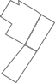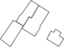

Подпись Дата_15.05.2024г.

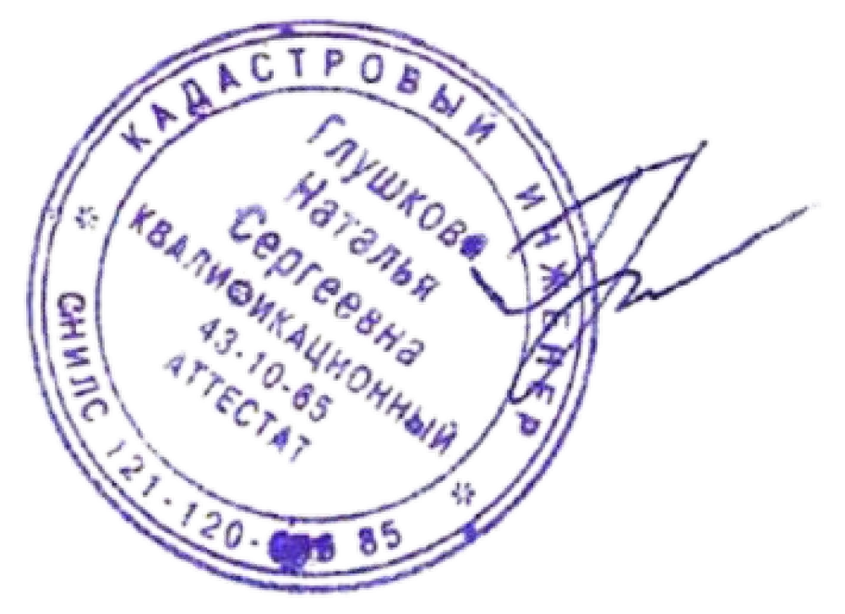Место для оттиска (печати) при наличии лица, составившего описание границ